**Психолого-педагогическая экспресс-диагностика**

**1. Диагностика развития внимания**

Для изучения внимания учащихся с оценкой таких качеств внимания, как продуктивность, концентрация, переключаемость и объем, предлагаются использование следующих методики:

- «Корректурная проба» (упрощенный вариант).

- «Заполнение фигур» (по методике Пьерона-Рузена)

**Методика «Корректурная проба» (упрощенный вариант)**

*Цель:* Методика используется для определения объема внимания (по количеству просмотренных букв) и его концентрации (по количеству сделанных ошибок).

*Оборудование*: Бланк, на котором в случайном порядке напечатаны буквы русского алфавита (1000 знаков, по 40 букв на строке). Протокол.

Процедура: Исследование проводится с группой учащихся. Просматривая последовательно каждую букву в строчке, испытуемый должен вычеркнуть в бланке все встречающиеся буквы «К, Р». По истечении 5 минут отмечается последняя просмотренная буква.

*Инструкция: «*На бланке с буквами отчеркнут первый ряд букв. Ваша задача, просматривать ряды букв слева направо и вычеркивать такие же буквы в каждом ряду. Работать надо быстро и точно 5 минут».

*Критерии оценки*: При обработке и оценке результатов определяется количество знаков, просмотренных ребенком за 5 минут, определяется количество ошибок. Ошибками считаются пропущенные нужные или зачеркнутые ненужные изображения. Данные вносятся в протокол, а затем обрабатываются с помощью формулы, которая определяет точность выполнения работы. Выставляются соответствующие баллы.

Коэффициент точности определяется по формуле:

C=A/Bx100%, где

С-коэффициент точности, А-количество правильно отмеченных символов, В- количество символов, которые нужно отметить.

Высокий - 5 баллов. Просмотрено 1000 знаков. Точность 100-99 % , 5 ошибок и менее. Продуктивность и устойчивость внимания высокие.

Средний - 4 балла. Просмотрено 900- 800 знаков. Точность 99-70 % , 5-10 ошибок. Продуктивность внимания средняя, устойчивость средняя.

Низкий – 3-2 балла. Просмотрено 700- 500 знаков. Точность 70-50%, 10 и более ошибок. Продуктивность внимания низкая, устойчивость низкая.

Очень низкий - 1 балл и ниже. Просмотрено менее 500 знаков. Точность 50% и ниже, более 20 ошибок. Продуктивность и устойчивость внимания очень низкие.

**Методика «Заполнение фигур» (по методике Пьерона-Рузена)**

*Цель:* Методика используется для оценки переключения, распределения и объема внимания.

*Оборудование*: Бланк с геометрическими фигурами (10 рядов по 10 фигур). В верхней строке бланка образец: четыре фигуры с расставленными знаками. Протокол.

*Процедура:* Исследование проводится с группой учащихся. Испытуемым предлагается в соответствующих заданию фигурах бланка проставить определенные образцом знаки. Свои действия можно сверять с образцом. Время выполнения задания 2 минуты.

*Инструкция: «*На бланке с фигурами вам надо расставить знаки по образцу. Можно смотреть на образец».

*Критерии оценки*: При обработке и оценке результатов определяется

коэффициент точности выполнения, количество ошибок и время выполнения задания. Коэффициент точности определяется по формуле:

C=A/Bx100%, где

С-коэффициент точности, А-количество правильно отмеченных символов, В- количество символов, которые нужно отметить.

Высокий уровень – 5 баллов. 100% за 75 сек. и менее без ошибок.

Средний уровень – 4 балла. 99-70 % за 76- 105 сек. с 2 ошибками и менее.

Низкий уровень – 3-2 балла.69-50% за 105- 110сек. с 5 ошибками и менее.

Очень низкий уровень –1 балл. 59- 20% за 110-130 сек. с 6 ошибками и более.

**2. Диагностика развития памяти**

Для определения уровня развития памяти предлагаются следующие методики:

- «Запомни рисунки», «Запомни цифры».

- «Долговременная память».

После выполнения учеником заданий каждого опыта исследователь должен записать в протоколе, отметить количество верных и неверных ответов, темп выполнения заданий.

**Методики определения уровня кратковременной**

**зрительной и слуховой памяти**

**Методика «Запомни рисунки»**

*Цель*: Данная методика предназначена для определения объема кратковременной зрительной памяти.

*Оборудование*: Стимульные картинки: с изображением 15 различных символов и с изображением 9 символов из первого набора, протокол.

*Процедура:* Исследование проводится индивидуально. Испытуемому предъявляется первое изображение - 9 символов (картинка А). Время экспозиции стимульной картинки составляет 30 секунд. После чего данную картинку убирают из поля зрения испытуемого и вместо нее предъявляют вторую картинку с 15 символами (картинка Б), в которые входят предыдущие 9 . Испытуемый должен как можно быстрее показать 9 символов, которые запомнил (с картинки А). Эксперимент продолжается до тех пор, пока ребенок не узнает все изображения, но не дольше чем 1,5 минуты. Результаты фиксируются в протоколе.

*Инструкция: «*На этой картинке представлены девять разных фигур. Постарайся запомнить их. На второй картинке ты увидишь и изображения фигур, которых не было на первой. На второй картинке узнай и покажи только те картинки, которые ты видел на первой».

*Критерии оценки*: При обработке и оценке результатов определяется

количество узнанных изображений (символов) и время выполнения задания.

10 баллов – испытуемый узнал 9 символов, время выполнения менее 45 секунд.

9- 8 балов - испытуемый узнал 9-8 символов, время выполнения 45 – 55 секунд.

7-6 баллов - испытуемый узнал 7-5 символов, время выполнения 55-65 секунд.

5-4 баллов - испытуемый узнал 4-3 символа, время выполнения 65-75секунд.

3-2 балла - испытуемый узнал 1-2 символа, время выполнения 75-85 секунд.

1-0 баллов - испытуемый узнал 1 или ни одного символа, время выполнения 90 секунд и более.

*Высокий уровень* – 10-8 баллов.

*Средний уровень* – 7-4 балла.

*Низкий уровень* – 3-2 балла.

*Очень низкий уровень* – 1-0 баллов.

**Методика «Запомни цифры»**

*Цель*: Данная методика предназначена для определения объема кратковременной слуховой памяти.

*Оборудование*: бланк с цифровым рядом, протокол.

*Процедура:* Исследование проводится индивидуально. Экспериментатор последовательно зачитывает испытуемому сверху вниз ряд цифр, представленных на бланке (ряд А) с интервалом в 1 секунду между цифрами. После прослушивания каждого ряда ребенок должен его повторить. Это продолжается до тех пор, пока испытуемый не допустит ошибки. Если ошибка допущена, то экспериментатор повторяет соседний ряд цифр (ряд Б) из такого же количества цифр, как тот, в котором допущена ошибка. Если ребенок ошибается дважды, то на данном ряду опрос завершается. Отмечается длина ряда, воспроизведенного безошибочно последним. Далее переходят к зачитыванию обратного ряда цифр (В, Г). Принцип проведения процедуры идентичен. Результаты фиксируются в протоколе.

*Инструкция: «* Сейчас я называть тебе цифры, а ты повторяй их за мной сразу после того, как я скажу слово «повтори»».

*Критерии оценки*: При обработке и оценке результатов определяется

объем кратковременной слуховой памяти, который численно равен полусумме максимального количества цифр в ряду, правильно воспроизведенных ребенком в первой и во второй попытках.

10 баллов – испытуемый правильно быстро воспроизвел в среднем 9 цифр.

9- 8 балов - испытуемый правильно быстро воспроизвел в среднем 7-8 цифр.

7-6 баллов - испытуемый правильно быстро воспроизвел в среднем 6-5 цифр.

5-4 баллов - испытуемый правильно воспроизвел в среднем 4 цифры.

3-2 балла - испытуемый правильно медленно воспроизвел в среднем 3цифры.

1-0 баллов - испытуемый правильно воспроизвел в среднем 2-0 цифр.

*Высокий уровень* – 10-8 баллов.

*Средний уровень* – 7-4 балла.

*Низкий уровень* – 3-2 балла.

*Очень низкий уровень* – 1-0 баллов.

**Методики определения уровня долговременной зрительной и слуховой памяти**

**Методика «Запомни картинку»**

*Цель*: Данная методика предназначена для определения объема долговременной зрительной памяти.

*Оборудование*: 10 картинок одного формата и стиля со знакомыми изображениями. (Стол, книга, корова и т.д.), протокол.

*Процедура:* Исследование проводится индивидуально. Экспериментатор последовательно предъявляет испытуемому 10 картинок со знакомыми изображениями, называя их. Затем испытуемый по очереди называет каждый предмет, поясняет, для чего он нужен и т.д. Проверка происходит через 7-10 дней. Коэффициент долговременной зрительной памяти вычисляется по формуле: С=В/А 100%, где С-коэффициент долговременной зрительной памяти, А- общее количество картинок, В- количество картинок, запомнившихся испытуемому.

Результаты фиксируются в протоколе.

*Инструкция: «*Сейчас я продемонстрирую тебе 10 картинок, а ты назови, что на них изображено. Постарайся запомнить эти картинки».

*Критерии оценки*: При обработке и оценке результатов определяется

коэффициент долговременной зрительной памяти. По нему определяется уровень развития долговременной зрительной памяти.

*Высокий уровень* – 5 баллов. Коэффициент долговременной зрительной памяти 100-80%.

*Средний уровень* – 4 балла. Коэффициент долговременной зрительной памяти 80-50%.

*Низкий уровень* – 3-2 балла. Коэффициент долговременной зрительной памяти 50-30%.

*Очень низкий уровень* – 1-0 баллов. Коэффициент долговременной зрительной памяти 30% и ниже.

**Методика «Запомни слово»**

*Цель*: Данная методика предназначена для определения объема долговременной слуховой памяти.

*Оборудование*: бланк с 10 словами, знакомыми испытуемому «Стол, мыло, человек, вилка, книга, пальто, топор, стул, тетрадь, молоко», протокол.

*Процедура:* Исследование проводится индивидуально. Экспериментатор последовательно зачитывает испытуемому 10 слов. Ряд слов зачитывается несколько раз. Проверка происходит через 7-10 дней. Коэффициент долговременной зрительной памяти вычисляется по формуле: С=В/А 100%, где С-коэффициент долговременной слуховой памяти, А- общее количество слов, В- количество слов, запомнившихся испытуемому.

Результаты фиксируются в протоколе.

*Инструкция: «*Сейчас я прочитаю тебе ряд слов, внимательно прослушай. Постарайся запомнить эти слова».

*Критерии оценки*: При обработке и оценке результатов определяется

коэффициент долговременной слуховой памяти. По нему определяется уровень развития долговременной слуховой памяти.

*Высокий уровень* – 5 баллов. Коэффициент долговременной слуховой памяти 100-80%.

*Средний уровень* – 4 балла. Коэффициент долговременной слуховой памяти 80-50%.

*Низкий уровень* – 3-2 балла. Коэффициент долговременной слуховой памяти 50-30%.

*Очень низкий уровень* – 1-0 баллов. Коэффициент долговременной слуховой памяти 30% и ниже.

**3. Диагностика развития мышления**

Для изучения мышления младшего школьника целесообразно подбирать достаточно простые задания, но позволяющие избежать привычных способов решения. Необходимо использовать методики наглядной и вербальной модификации. Учащийся, плохо справляющийся с заданиями вербальной модификации, может показать высокие результаты при выполнении тестов наглядно-образной модификации.

**Методика диагностики развития наглядно-образного мышления**

**«Лабиринт»**

*Цель*: Данная методика предназначена для определения уровня наглядно-образного мышления.

*Оборудование*: бланки с изображением вводных и основных задач, протокол.

*Процедура:* Исследование проводится с группой учащихся. Экспериментатор сначала предъявляет испытуемому бланк с вводными задачами, объясняет, что задачу необходимо решить с помощью ключа «письма». Чтобы найти нужный путь, ребенок должен учитывать в задачах 1-2 направления поворотов, в задачах 3-4 - характер ориентиров и их последовательность, в задачах 5-6 – сочетание ориентиров в определенной последовательности, в задачах 7-10 – одновременно ориентиры и направления поворотов. Результаты фиксируются в протоколе.

*Инструкция: «*Перед тобой рисунок полянки, на ней изображены дорожки, которые ведут к домикам. В каждой задачке тебе нужно найти и зачеркнуть нужный домик, путь к этому домику указывает ключ 2письмо». Смотри внимательно на каждое письмо и находи нужный домик ».

*Критерии оценки*:При оценке результатовучитывается номер выбранного домика и номер задачи, в месте пересечения их координат указаны баллы. Оценка ведется по специальной таблице баллов. Номер домика и баллы заносятся в протокол, все оценки суммируются. Максимальное кол-во очков – 44. Согласно баллам устанавливается уровень развития наглядно-образного мышления.

*Высокий уровень* - 38-44 балла. Дети имеют достаточно полные и расчлененные пространственные представления.

*Средний уровень* - 31-38 баллов. Дети с незавершенной ориентировкой на два параметра (обычно правильно решают первые 6 задач). При учете 2-х параметров соскальзывают на один. Это обусловлено недостаточной стойкостью и подвижностью в развитии пространственных представлений.

*Низкий уровень* - 24-30 баллов. Завершенность ориентировки только на 1 признак. Детям доступно построение и применение пространственных представлений простейшей структуры.

*Очень низкий уровень* - 18-24 балла. Незавершенная ориентировка даже на один признак. Дети склонны членить задачу на этапы, но к концу работы теряют ориентир. Способ наглядно-образной ориентировки в стадии формирования. Если результат менее 18 баллов – выбор правильного решения случаен - несформированность умения соотносить схему с реальной ситуацией. Это обусловлено неразвитостью наглядно-образного мышления.

**Методика «Четвертый лишний»**

**(наглядно-образная, вербальная модификации)**

*Цель*: Данная методика позволяет исследовать течение мыслительных процессов – обобщение, выделение существенных признаков, оценить сформированность умения высказывать суждения и делать умозаключения. Позволяет соотнести уровни образно-логического и вербально-логического мышления.

*Оборудование*: бланк, на котором напечатаны 10 серий картинок по 4 в каждой серии с одной лишней, 10 серий слов по четыре в каждой серии, в каждой серии одно слово лишнее по разным признакам. Протокол.

*Процедура:* Исследование проводится индивидуально. Экспериментатор зачитывает ребенку последовательно ряды слов (Испытуемый сам читает слова и вычеркивает лишнее слово.), в каждом ряду испытуемый должен выделить лишнее слово и объяснить свой выбор. Результаты фиксируются в протоколе. Аналогично проводится исследование наглядно-образной модификации.

*Инструкция: «* Перед тобой слова: 10 рядов по 4 слова. Читая каждый ряд. Ты должен вычеркнуть одно слово, которое не подходит в данный ряд, а для оставшихся трех слов подбери обобщающее слово. Выполнять задание нужно быстро и без ошибок». Аналогичная инструкция дается при предъявлении серии картинок.

*Критерии оценки*:При оценке результатовучитывается темп выполнения, количество ошибок, самостоятельных исправлений, правильно подобранные обобщающие слова. За каждый правильный ответ (выделенное слово, картинку) начисляется 1 балл, за неправильный — 0 баллов. За каждое правильно подобранное понятие начисляется 1 балл. Затем выводится средний показатель между количеством правильно выделенных «лишних слов» и правильно подобранных обобщающих слов. Согласно баллам устанавливается уровень развития образно-логического, вербально-логического мышления.

*Высокий уровень* - 10 -9 баллов. Высокий уровень развития обобщения, хорошо развита способность к решению мыслительных задач на вербальном уровне, темп мыслительных действий быстрый, высокая способность к пониманию заданий на вербальном уровне.

*Средний уровень* - 8-6 баллов. Средний уровень развития обобщения, не всегда может выделить существенные признаки предметов; темп мыслительных операций слегка замедленный, высокая способность к пониманию заданий на вербальном уровне, может самостоятельно исправить допущенные ошибки.

*Низкий уровень* - 5-4 балла. Низкий уровень развития обобщения, часто не может выделить существенные признаки предметов; темп мыслительных операций существенно замедленный, низкая способность к пониманию заданий на вербальном уровне, умение обосновать свой выбор не сформировано.

*Очень низкий уровень* - 4 и менее баллов. Способность к обобщению развита очень слабо, умение обосновать свой выбор не сформировано, темп мыслительных операций медленный, очень низкая способность к пониманию заданий на вербальном уровне, требуются многократные повторения заданий.

**Стимульный материал**

**Методика «КОРРЕКТУРНАЯ ПРОБА»**

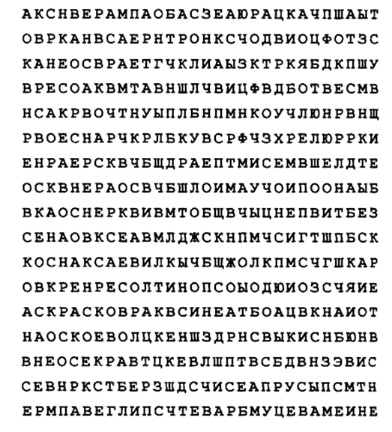

**«Методика Пьерона-Рузера»**

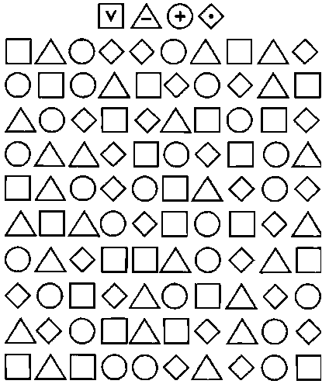

**Методика «Запомни рисунки»**

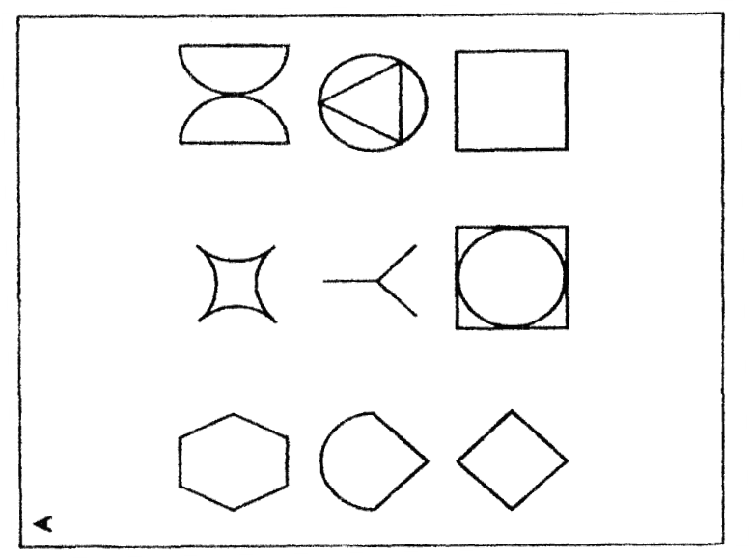

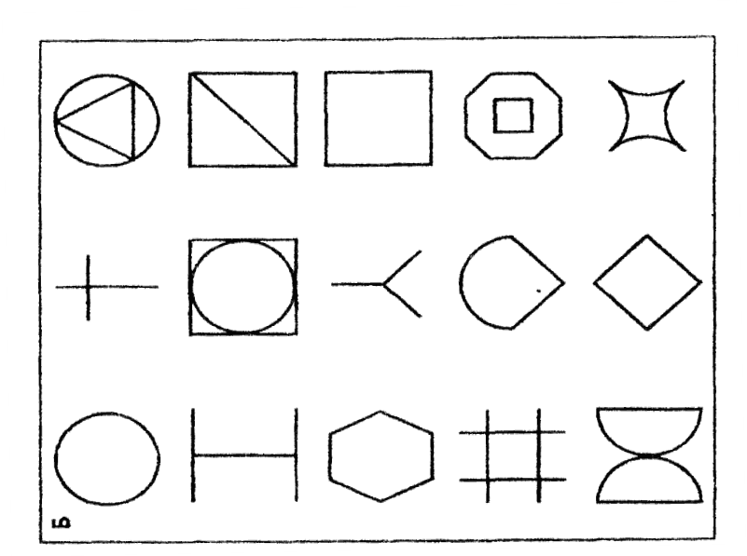

**Методика «Запомни цифры»**

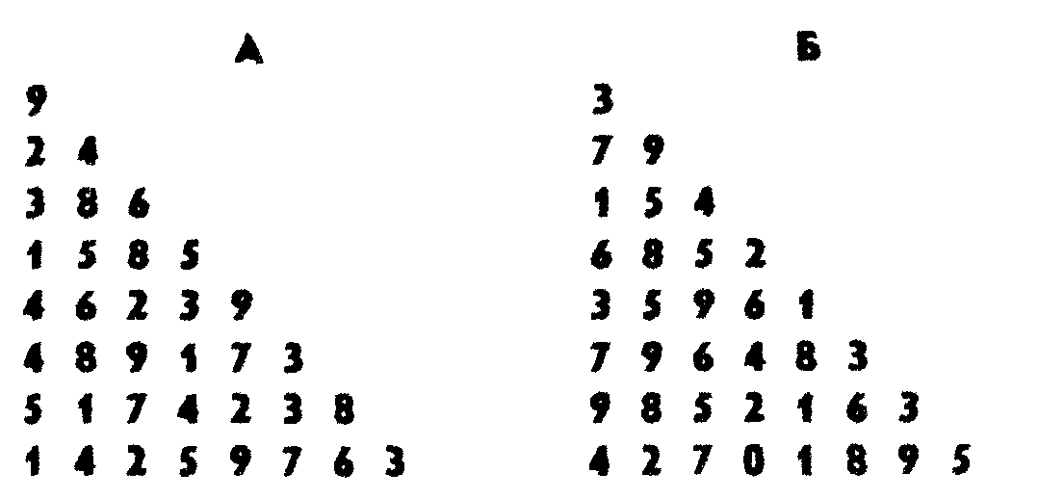

**В Г**

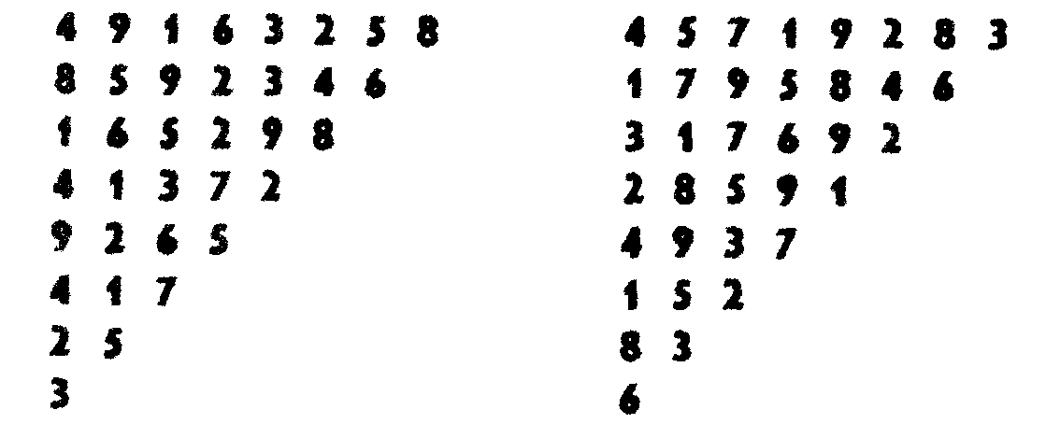

**Методика «Запомни картинку»**

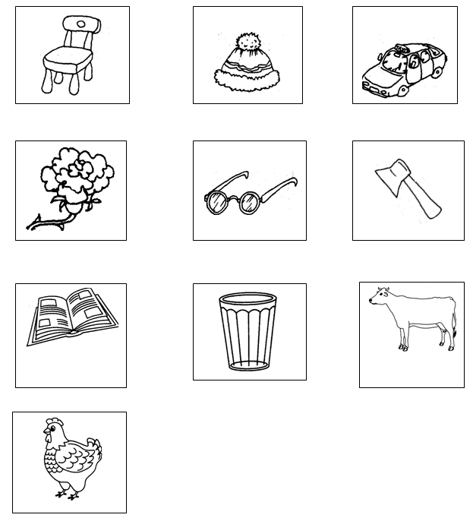

**Методика «Лабиринт»**

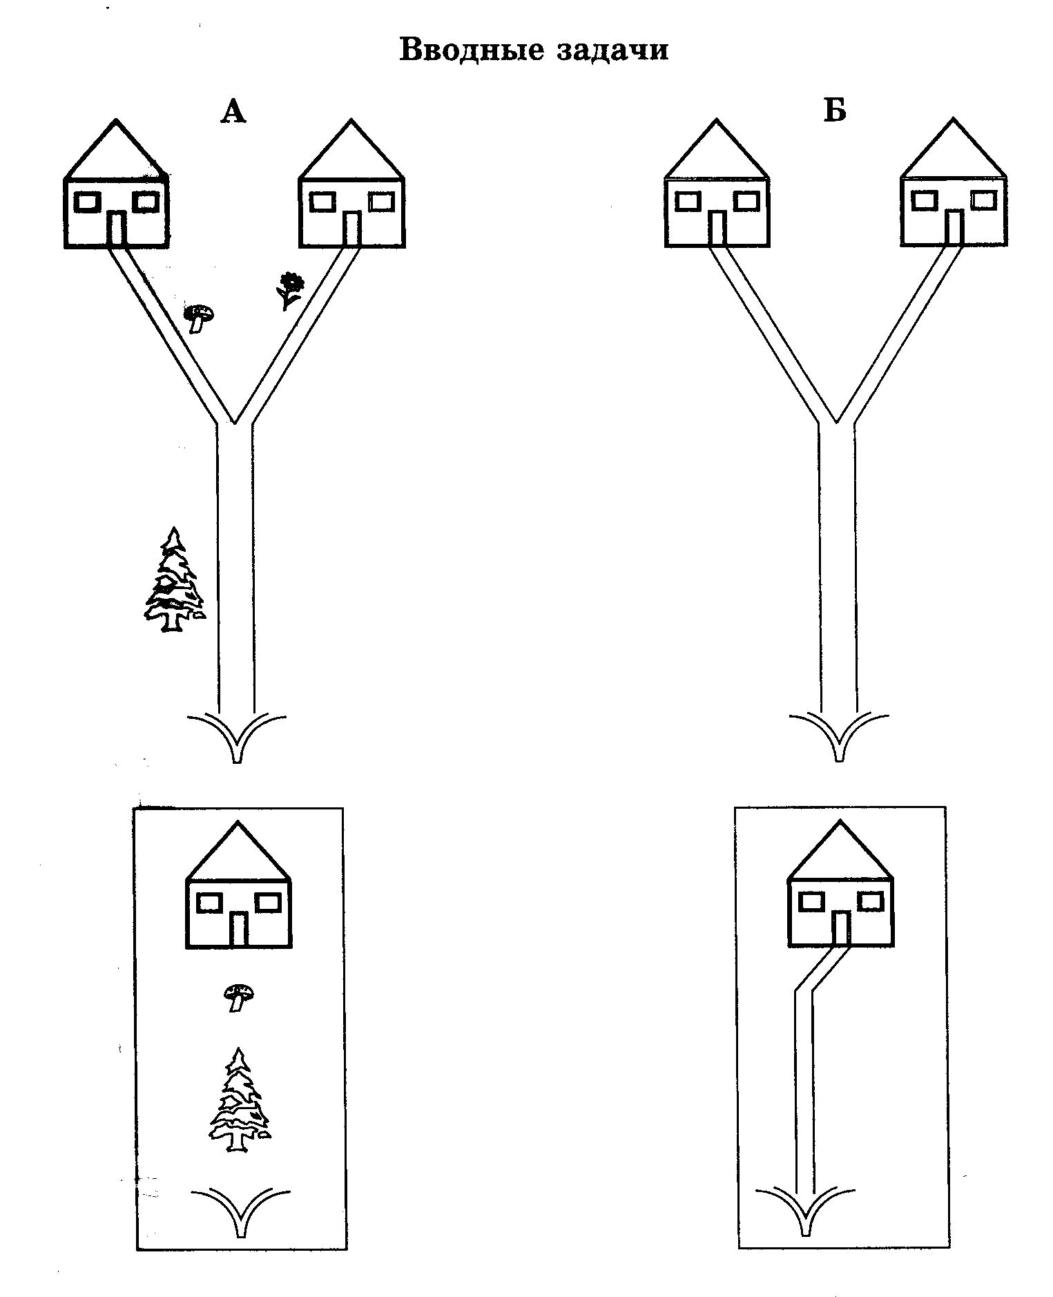 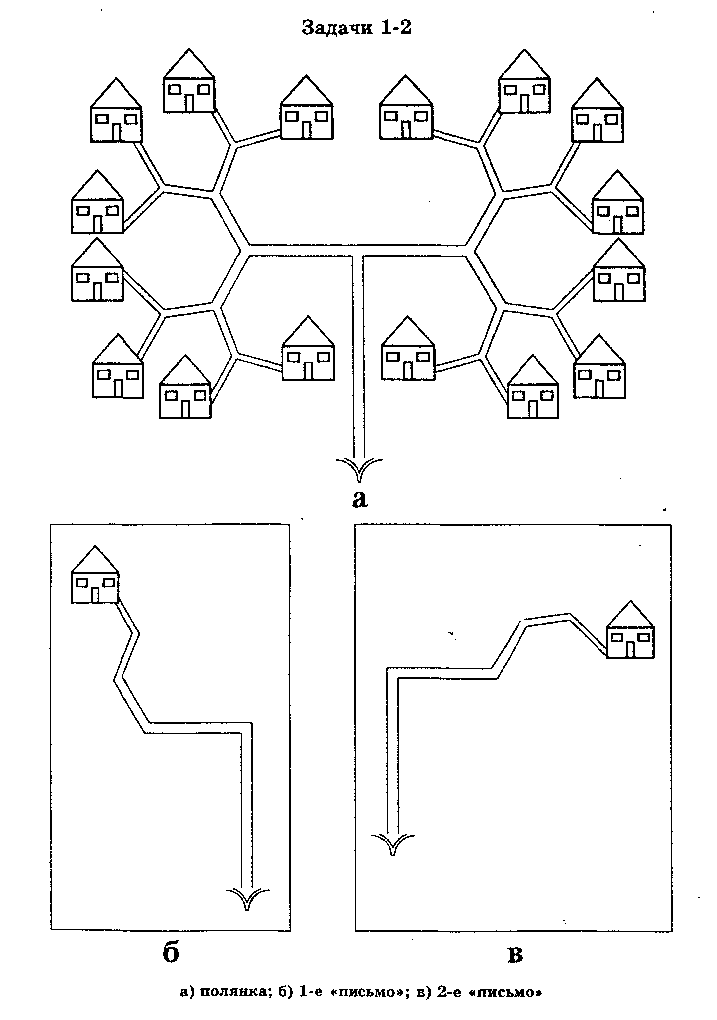

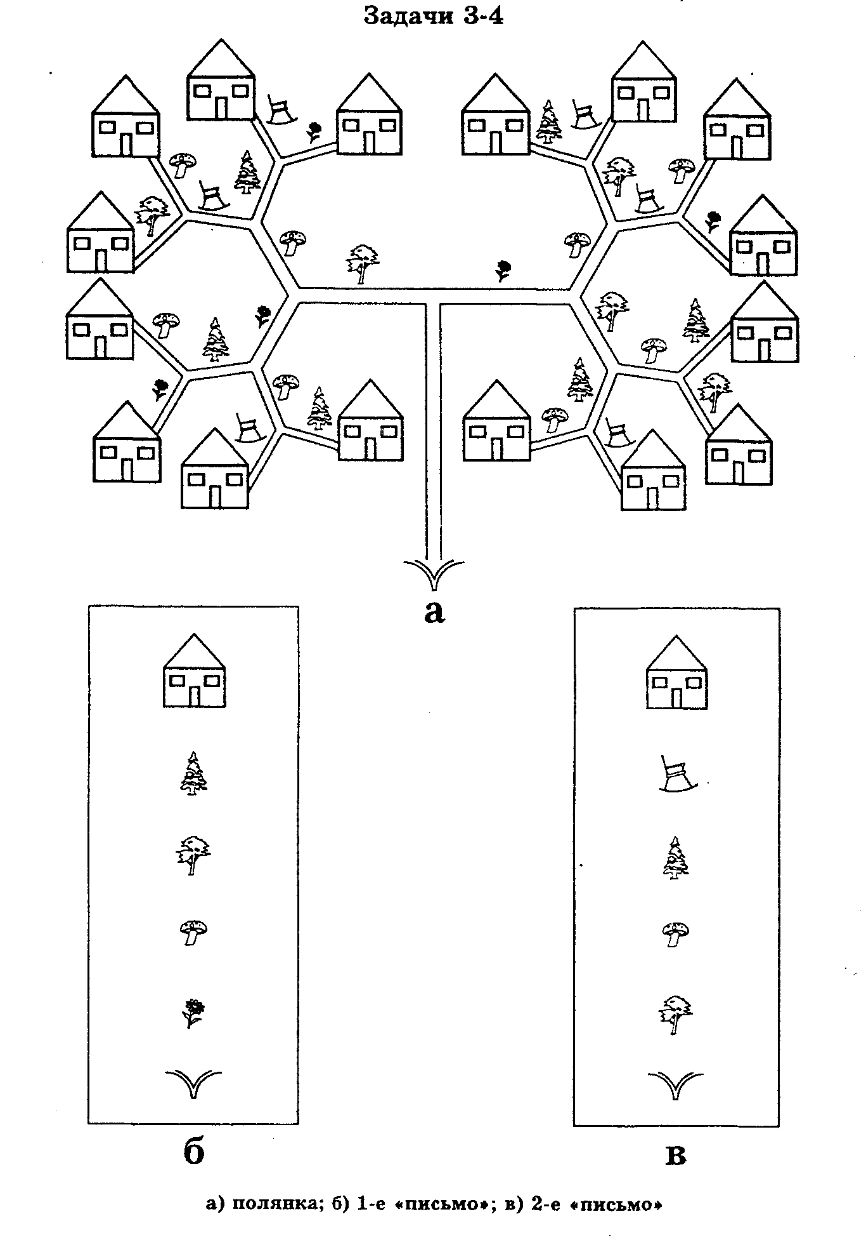 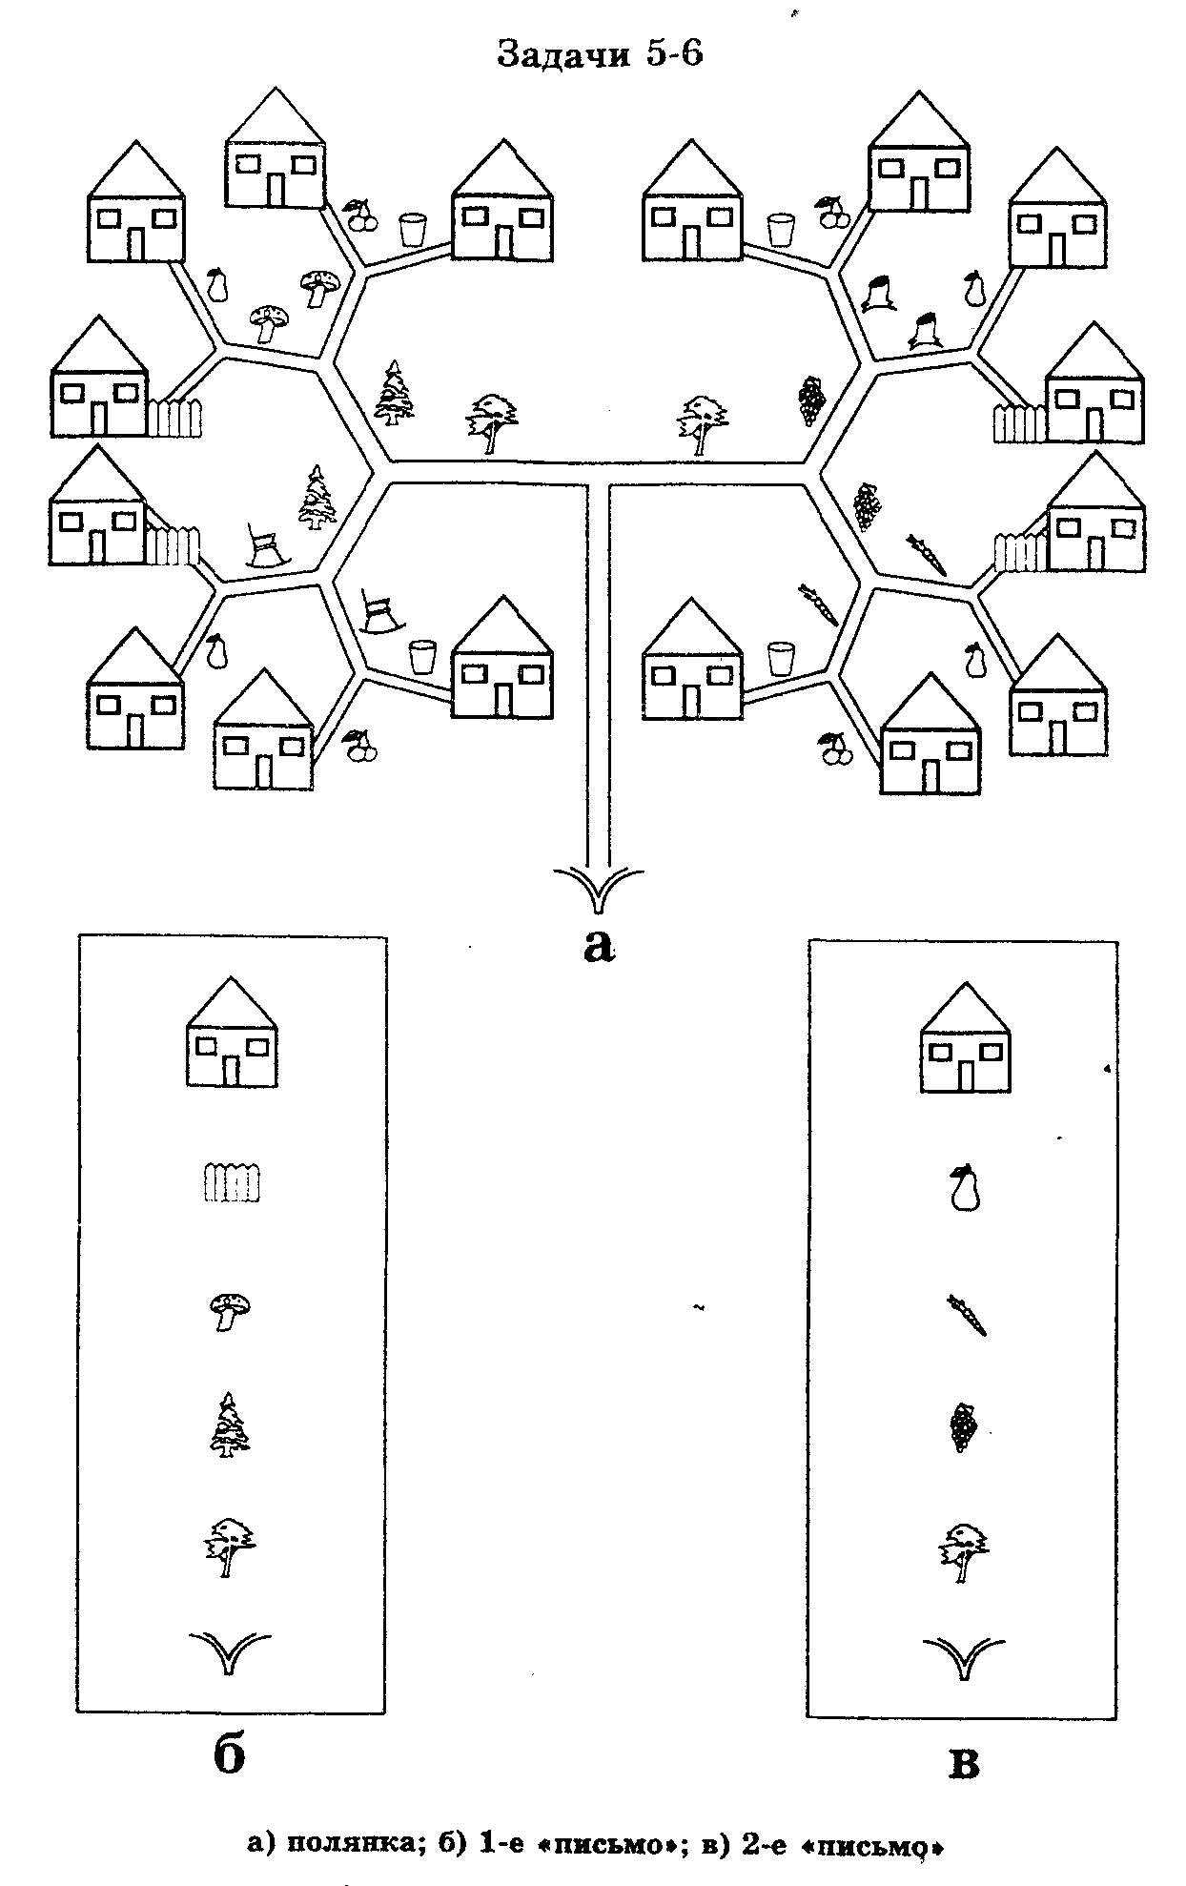

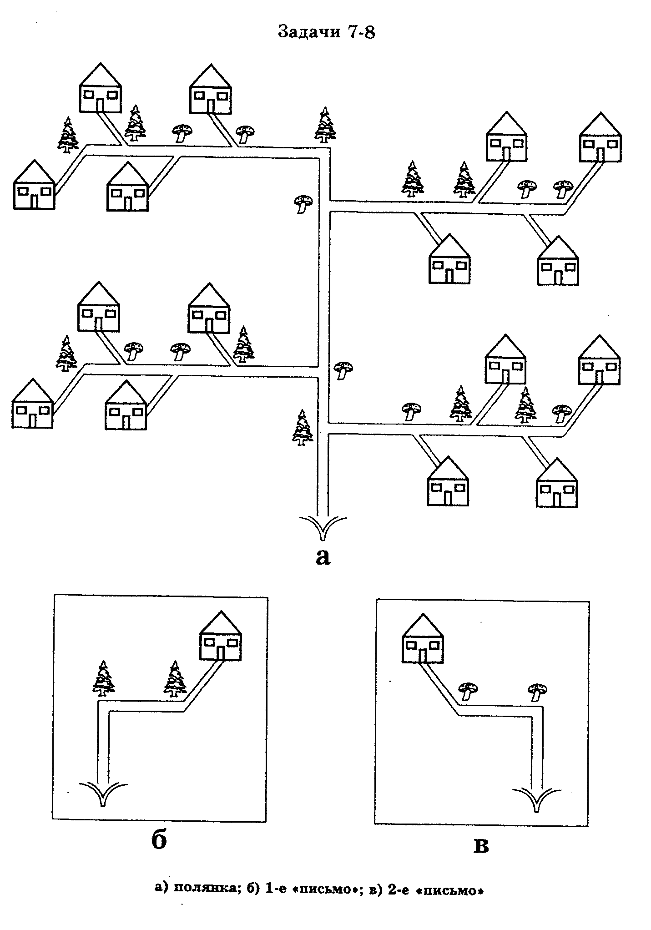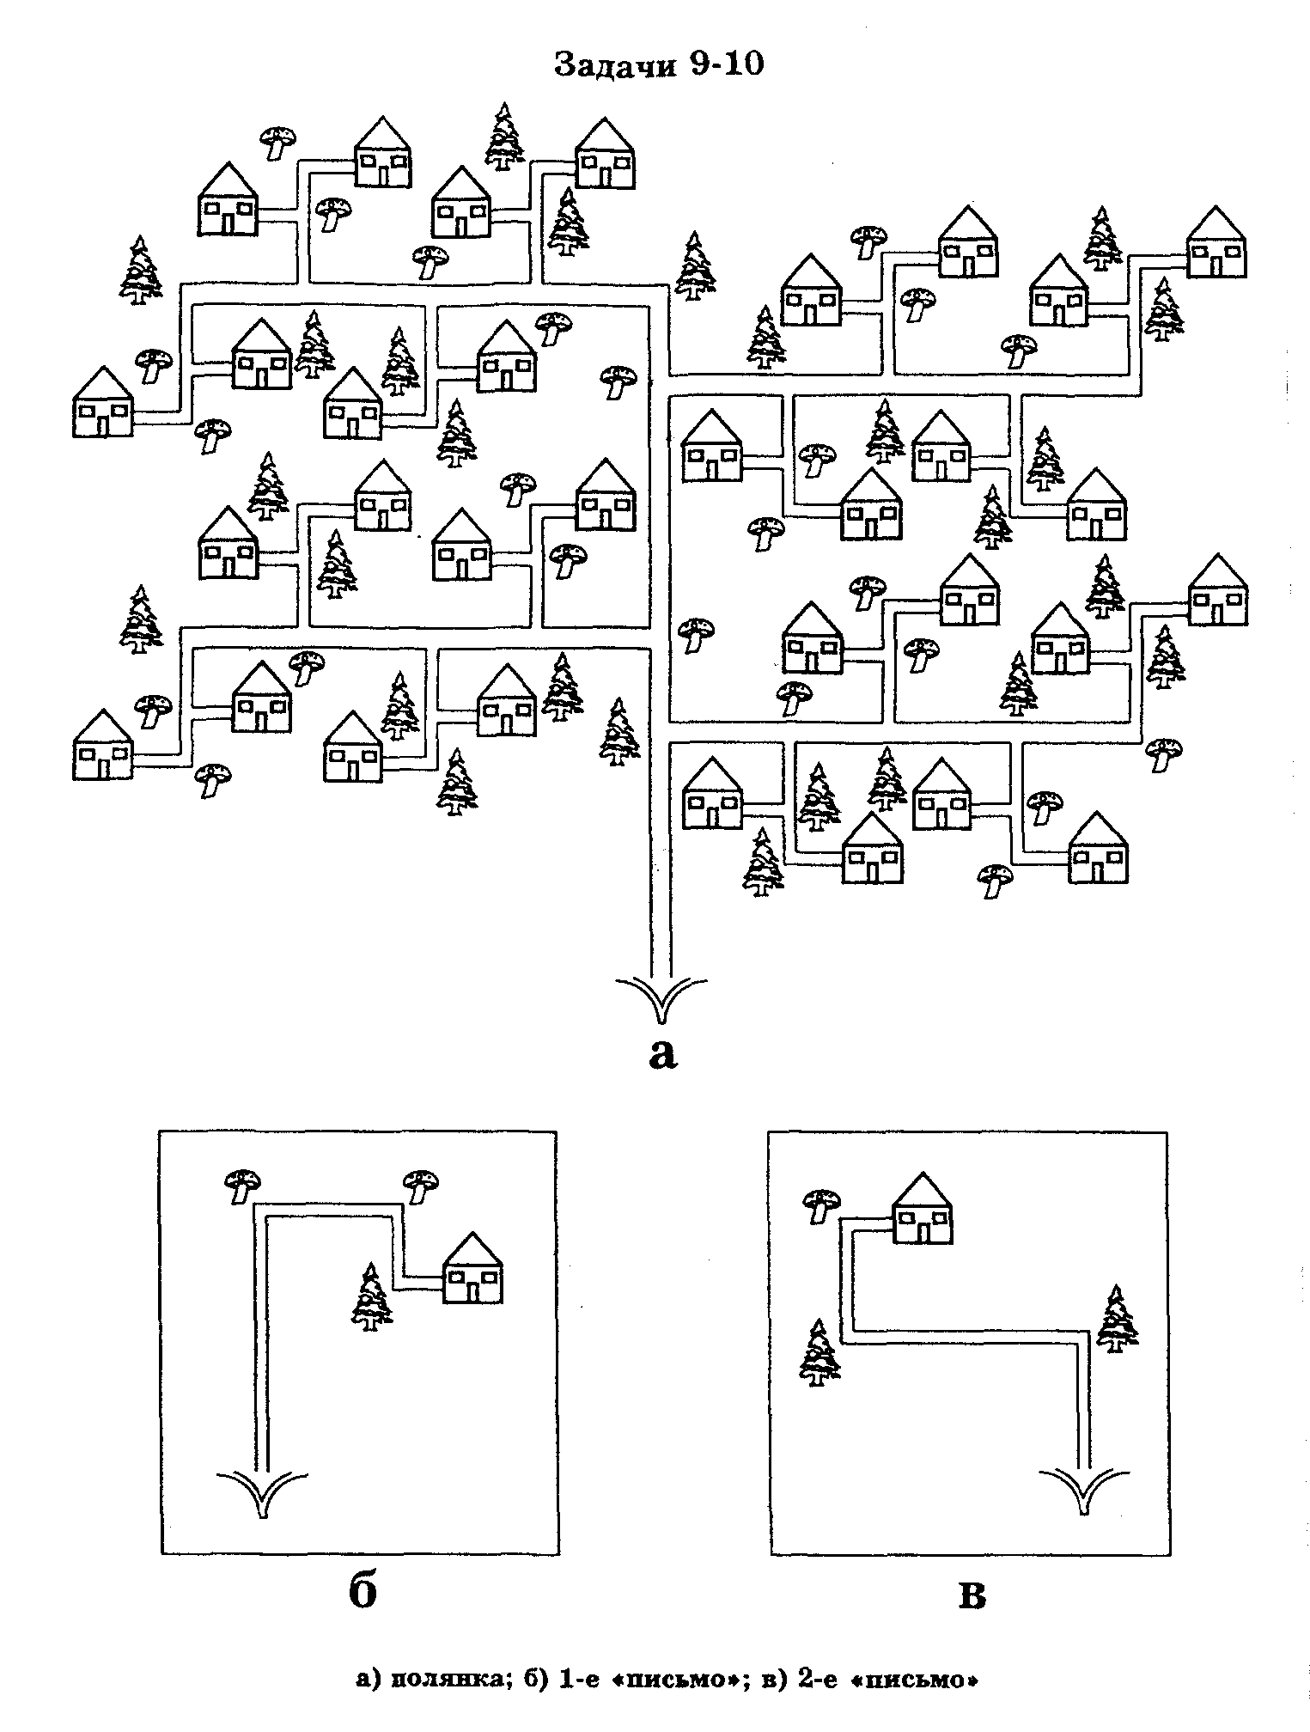

**Методика «Четвертый лишний»**

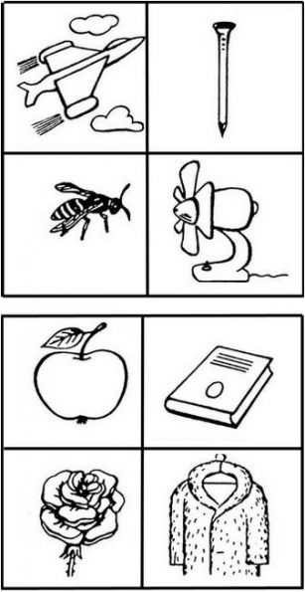 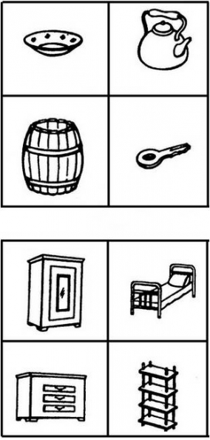 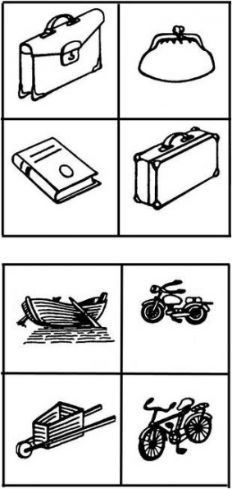

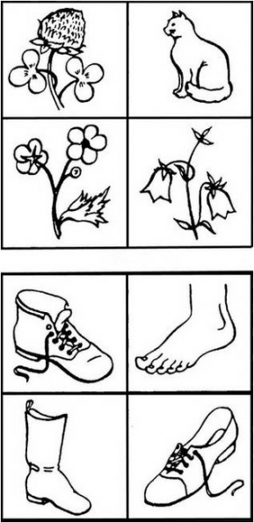 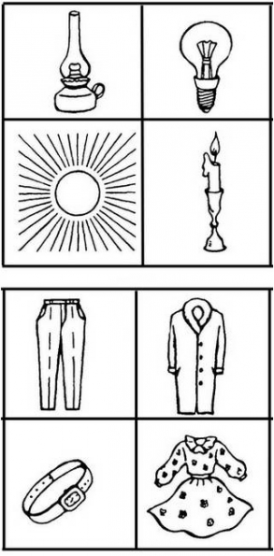 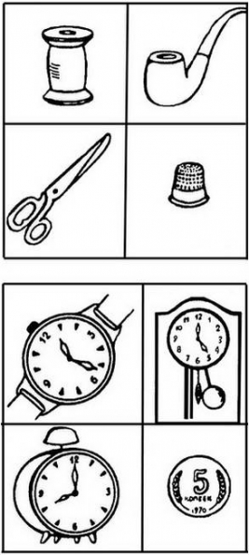

**Методика «Четвертый лишний»**

**(вербальный вариант)**

*книга,* портфель, чемодан, кошелек;

печка, керосинка, свеча, *электроплитка;*

трамвай, автобус, *трактор*, троллейбус;

лодка, тачка, *мотоцикл,* велосипед;

река, *мост,* озеро, море;

*бабочка,* линейка, карандаш, ластик;

добрый, ласковый, веселый, *злой;*

дедушка, *учитель*, папа, мама;

минута, секунда, час, *вечер;*

Василий, Федор, *Иванов*, Семен.

**Литература**

1. Ануфриев А.Ф., Костромина С.Н. Психодиагностические таблицы. Психодиагностические методики. - М.:Ось-89, 1997.

2. Майорова Н.П. Неуспеваемость: Как выявить и устранить ее причины. Психолого-педагогическая диагностика.- СПб.: Знание, 2003.

**Приложение**

**Варианты протоколов**

**Протокол результатов обследования внимания по методике «Заполнение фигур» (по методике Пьерона-Рузена)**

Протокол №_______________ Название учреждения____________________________

Группа___________ Дата обследования____________________ Учитель-дефектолог______________

|  |  |  |  |  |  |  |  |  |  |
| --- | --- | --- | --- | --- | --- | --- | --- | --- | --- |
| **№** | **Ф.И.** | **Первичное обследование** | | | | **Итоговое обследование** | | | |
| Время выполнения (сек) | Кол-во ошибок | Коэф-нт точности  (%) | **Балл** | Время выполнения (сек) | Кол-во ошибок | Коэф-нт. точности  (%) | **Балл** |
| 1 | 1. |  |  |  |  |  |  |  |  |
| 2 |  |  |  |  |  |  |  |  |  |
| 3 |  |  |  |  |  |  |  |  |  |
| 4 |  |  |  |  |  |  |  |  |  |
| 5 |  |  |  |  |  |  |  |  |  |
| 6 |  |  |  |  |  |  |  |  |  |
| 7 |  |  |  |  |  |  |  |  |  |
| 8 |  |  |  |  |  |  |  |  |  |
| 9 |  |  |  |  |  |  |  |  |  |
| 10 |  |  |  |  |  |  |  |  |  |
| 11 |  |  |  |  |  |  |  |  |  |
| 12 |  |  |  |  |  |  |  |  |  |
| 13 |  |  |  |  |  |  |  |  |  |
|  | | **Средний бал** | | |  | **Средний бал** | | |  |

**Протокол результатов обследования внимания по методике «Корректурная проба» (упрощенный вариант)**

Протокол №_______________ Название учреждения____________________________

Группа___________ Дата обследования____________________ Учитель-дефектолог______________

|  |  |  |  |  |  |  |  |  |  |
| --- | --- | --- | --- | --- | --- | --- | --- | --- | --- |
| **№** | **Ф.И.** | **Первичное обследование** | | | | **Итоговое обследование** | | | |
| Кол-во ошибок | Коэф-нт точности  (%) | Кол-во просмотренных знаков | **Балл** | Кол-во ошибок | Коэф-нт точности  (%) | Кол-во просмотренных знаков | **Балл** |
| 1 | 1. |  |  |  |  |  |  |  |  |
| 2 |  |  |  |  |  |  |  |  |  |
| 3 |  |  |  |  |  |  |  |  |  |
| 4 |  |  |  |  |  |  |  |  |  |
| 5 |  |  |  |  |  |  |  |  |  |
| 6 |  |  |  |  |  |  |  |  |  |
| 7 |  |  |  |  |  |  |  |  |  |
| 8 |  |  |  |  |  |  |  |  |  |
| 9 |  |  |  |  |  |  |  |  |  |
| 10 |  |  |  |  |  |  |  |  |  |
| 11 |  |  |  |  |  |  |  |  |  |
| 12 |  |  |  |  |  |  |  |  |  |
| 13 |  |  |  |  |  |  |  |  |  |
|  | | **Средний бал** | | |  | **Средний бал** | | |  |

**Протокол результатов обследования кратковременной зрительной памяти по методике «Запомни рисунки»**

Протокол №_______________ Название учреждения____________________________

Группа___________ Дата обследования____________________ Учитель-дефектолог_______________

|  |  |  |  |  |  |  |  |
| --- | --- | --- | --- | --- | --- | --- | --- |
| **№** | **Ф.И.** | **Первичное обследование** | | | **Итоговое обследование** | | |
| Кол-во символов | Время выполнения  (сек.) | **Балл** | Кол-во символов | Время выполнения  (сек.) | **Балл** |
| 1 | 1. |  |  |  |  |  |  |
| 2 |  |  |  |  |  |  |  |
| 3 |  |  |  |  |  |  |  |
| 4 |  |  |  |  |  |  |  |
| 5 |  |  |  |  |  |  |  |
| 6 |  |  |  |  |  |  |  |
| 7 |  |  |  |  |  |  |  |
| 8 |  |  |  |  |  |  |  |
| 9 |  |  |  |  |  |  |  |
| 10 |  |  |  |  |  |  |  |
| 11 |  |  |  |  |  |  |  |
| 12 |  |  |  |  |  |  |  |
| 13 |  |  |  |  |  |  |  |
|  | | **Средний бал** | |  | **Средний бал** | |  |

**Протокол результатов обследования кратковременной слуховой памяти по методике «Запомни цифры»**

Протокол №_______________ Название учреждения____________________________

Группа___________ Дата обследования____________________ Учитель-дефектолог______________

|  |  |  |  |  |  |  |  |
| --- | --- | --- | --- | --- | --- | --- | --- |
| **№** | **Ф.И.** | **Первичное обследование** | | | **Итоговое обследование** | | |
| Кол-во цифр | Темп выполнения | **Балл** | Кол-во цифр | Темп выполнения | **Балл** |
| 1 | 1. |  |  |  |  |  |  |
| 2 |  |  |  |  |  |  |  |
| 3 |  |  |  |  |  |  |  |
| 4 |  |  |  |  |  |  |  |
| 5 |  |  |  |  |  |  |  |
| 6 |  |  |  |  |  |  |  |
| 7 |  |  |  |  |  |  |  |
| 8 |  |  |  |  |  |  |  |
| 9 |  |  |  |  |  |  |  |
| 10 |  |  |  |  |  |  |  |
| 11 |  |  |  |  |  |  |  |
| 12 |  |  |  |  |  |  |  |
|  | | **Средний бал** | |  | **Средний бал** | |  |

**Протокол результатов обследования долговременной зрительной памяти**

**по методике «Запомни картинку»**

Протокол №_______________ Название учреждения____________________________

Группа___________ Дата обследования____________________ Учитель-дефектолог________________

|  |  |  |  |  |  |  |  |
| --- | --- | --- | --- | --- | --- | --- | --- |
| **№** | **Ф.И.** | **Первичное обследование** | | | **Итоговое обследование** | | |
| Кол-во картинок,  которое запомнил испытуемый | Коэф-нт. зрительной памяти  (%) | **Балл** | Кол-во картинок,  которое запомнил испытуемый | Коэф-нт. зрительной памяти  (%) | **Балл** |
| 1 | 1. |  |  |  |  |  |  |
| 2 |  |  |  |  |  |  |  |
| 3 |  |  |  |  |  |  |  |
| 4 |  |  |  |  |  |  |  |
| 5 |  |  |  |  |  |  |  |
| 6 |  |  |  |  |  |  |  |
| 7 |  |  |  |  |  |  |  |
| 8 |  |  |  |  |  |  |  |
| 9 |  |  |  |  |  |  |  |
| 10 |  |  |  |  |  |  |  |
| 11 |  |  |  |  |  |  |  |
| 12 |  |  |  |  |  |  |  |
|  | | **Средний бал** | |  | **Средний бал** | |  |

**Протокол результатов обследования долговременной слуховой памяти**

**по методике «Запомни слово»**

Протокол №_______________ Название учреждения____________________________

Группа___________ Дата обследования____________________ Учитель-дефектолог_____________

|  |  |  |  |  |  |  |  |
| --- | --- | --- | --- | --- | --- | --- | --- |
| **№** | **Ф.И.** | **Первичное обследование** | | | **Итоговое обследование** | | |
| Кол-во слов,  которое запомнил испытуемый | Коэф-нт. слуховой  памяти  (%) | **Балл** | Кол-во слов,  которое запомнил испытуемый | Коэф-нт. слуховой  памяти  (%) | **Балл** |
| 1 | 1. |  |  |  |  |  |  |
| 2 |  |  |  |  |  |  |  |
| 3 |  |  |  |  |  |  |  |
| 4 |  |  |  |  |  |  |  |
| 5 |  |  |  |  |  |  |  |
| 6 |  |  |  |  |  |  |  |
| 7 |  |  |  |  |  |  |  |
| 8 |  |  |  |  |  |  |  |
| 9 |  |  |  |  |  |  |  |
| 10 |  |  |  |  |  |  |  |
| 11 |  |  |  |  |  |  |  |
| 12 |  |  |  |  |  |  |  |
|  | | **Средний бал** | |  | **Средний бал** | |  |

**Протокол результатов обследования диагностики развития наглядно-образного мышления**

**по методике «Лабиринт»**

Протокол №_______________ Название учреждения____________________________

Группа___________ Дата обследования____________________ Учитель-дефектолог_____________

|  |  |  |  |  |  |  |  |  |  |  |  |  |  |  |  |  |  |  |  |  |  |  |  |
| --- | --- | --- | --- | --- | --- | --- | --- | --- | --- | --- | --- | --- | --- | --- | --- | --- | --- | --- | --- | --- | --- | --- | --- |
| **№** | **Ф.И.** | **Первичное обследование** | | | | | | | | | | | **Итоговое обследование** | | | | | | | | | | |
| № задачи/ балл | | | | | | | | | | |  | | | | | | | | | | |
| 1 | 2 | 3 | 4 | 5 | 6 | 7 | 8 | 9 | 10 | Общий балл | 1 | 2 | 3 | 4 | 5 | 6 | 7 | 8 | 9 | 10 | Общий балл |
| 1 | 1. |  |  |  |  |  |  |  |  |  |  |  |  |  |  |  |  |  |  |  |  |  |  |
| 2 |  |  |  |  |  |  |  |  |  |  |  |  |  |  |  |  |  |  |  |  |  |  |  |
| 3 |  |  |  |  |  |  |  |  |  |  |  |  |  |  |  |  |  |  |  |  |  |  |  |
| 4 |  |  |  |  |  |  |  |  |  |  |  |  |  |  |  |  |  |  |  |  |  |  |  |
| 5 |  |  |  |  |  |  |  |  |  |  |  |  |  |  |  |  |  |  |  |  |  |  |  |
| 6 |  |  |  |  |  |  |  |  |  |  |  |  |  |  |  |  |  |  |  |  |  |  |  |
| 7 |  |  |  |  |  |  |  |  |  |  |  |  |  |  |  |  |  |  |  |  |  |  |  |
| 8 |  |  |  |  |  |  |  |  |  |  |  |  |  |  |  |  |  |  |  |  |  |  |  |
| 9 |  |  |  |  |  |  |  |  |  |  |  |  |  |  |  |  |  |  |  |  |  |  |  |
| 10 |  |  |  |  |  |  |  |  |  |  |  |  |  |  |  |  |  |  |  |  |  |  |  |
| 11 |  |  |  |  |  |  |  |  |  |  |  |  |  |  |  |  |  |  |  |  |  |  |  |
| 12 |  |  |  |  |  |  |  |  |  |  |  |  |  |  |  |  |  |  |  |  |  |  |  |
|  | | **Средний бал** | | | | | | | | | |  | **Средний бал** | | | | | | | | | |  |

**Протокол результатов обследования диагностики мышления**

**по методике «Четвертый лишний» (вербальная модификация)**

Протокол №_______________ Название учреждения____________________________

Группа___________ Дата обследования____________________ Учитель-дефектолог_____________

|  |  |  |  |  |  |  |  |  |  |
| --- | --- | --- | --- | --- | --- | --- | --- | --- | --- |
| **№** | **Ф.И.** | **Первичное обследование** | | | | **Итоговое обследование** | | | |
| Кол-во «лишних слов» | Кол-во обобщ. понятий | Темп выполнения | **Балл** | Кол-во «лишних слов» | Кол-во обобщ. понятий | Темп выполнения | **Балл** |
| 1 |  |  |  |  |  |  |  |  |  |
| 2 |  |  |  |  |  |  |  |  |  |
| 3 |  |  |  |  |  |  |  |  |  |
| 4 |  |  |  |  |  |  |  |  |  |
| 5 |  |  |  |  |  |  |  |  |  |
| 6 |  |  |  |  |  |  |  |  |  |
| 7 |  |  |  |  |  |  |  |  |  |
| 8 |  |  |  |  |  |  |  |  |  |
| 9 |  |  |  |  |  |  |  |  |  |
| 10 |  |  |  |  |  |  |  |  |  |
| 11 |  |  |  |  |  |  |  |  |  |
| 12 |  |  |  |  |  |  |  |  |  |
|  | | **Средний бал** | | |  | **Средний бал** | | |  |

**Протокол результатов обследования диагностики мышления**

**по методике «Четвертый лишний» (наглядно-образная модификация)**

Протокол №_______________ Название учреждения____________________________

Группа___________ Дата обследования____________________ Учитель-дефектолог_____________

|  |  |  |  |  |  |  |  |  |  |
| --- | --- | --- | --- | --- | --- | --- | --- | --- | --- |
| **№** | **Ф.И.** | **Первичное обследование** | | | | **Итоговое обследование** | | | |
| Кол-во «лишних слов» | Кол-во обобщ. понятий | Темп выполнения | **Балл** | Кол-во «лишних слов» | Кол-во обобщ. понятий | Темп выполнения | **Балл** |
| 1 |  |  |  |  |  |  |  |  |  |
| 2 |  |  |  |  |  |  |  |  |  |
| 3 |  |  |  |  |  |  |  |  |  |
| 4 |  |  |  |  |  |  |  |  |  |
| 5 |  |  |  |  |  |  |  |  |  |
| 6 |  |  |  |  |  |  |  |  |  |
| 7 |  |  |  |  |  |  |  |  |  |
| 8 |  |  |  |  |  |  |  |  |  |
| 9 |  |  |  |  |  |  |  |  |  |
| 10 |  |  |  |  |  |  |  |  |  |
| 11 |  |  |  |  |  |  |  |  |  |
| 12 |  |  |  |  |  |  |  |  |  |
|  | | **Средний бал** | | |  | **Средний бал** | | |  |